Acta de Reunión Nro. 05
Proyecto | Sistema Web y Móvil para la detección de enfermedades respiratorias en Tacna en 2026
Lugar | Trabajo remoto (sesión virtual) | Fecha: | 18/09/2026
Líder de equipo | Cesar Fabian Chavez Linares (2019063854)
Participantes | Del Equipo:  Piero Alexander Paja de la Cruz (2020067576)
Agenda
Elaboración y revisión del Informe Ejecutivo del Proyecto RespiCare (Documentation/informes/Informe_Ejecutivo_RespiCare.md / .docx), conforme a la plantilla institucional de informe ejecutivo: se consolidó el estado real del avance del proyecto (requerimientos, análisis y diseño, desarrollo, pruebas, implementación y documentación de cierre), se corrigieron datos institucionales del curso y se incorporaron evidencias gráficas como anexo del informe.
Desarrollo de la Agenda
Punto 1: Elaboración del Informe Ejecutivo del Proyecto RespiCare, siguiendo la estructura de 12 secciones (información general, resumen ejecutivo, objetivos, alcance, avance del proyecto, entregables, riesgos y problemas, recursos, cronograma, presupuesto, próximas actividades y conclusión), con datos reales del repositorio (cobertura de pruebas, sprints, riesgos técnicos). Punto 2: Corrección de datos institucionales del informe — asignatura actualizada a "Construcción de Software II" y docente actualizado a "Ing. Ricardo Valcárcel Alvarado". Punto 3: Incorporación de un anexo de evidencias gráficas (Sección 13) con 7 capturas y diagramas reales del sistema (arquitectura, despliegue, login web, panel del médico, pantalla final, matriz de confusión del modelo de IA y evolución de cobertura de pruebas), tomadas de Documentation/Diagramas, Documentation/anexos_cuaderno y Documentation/evidencias.
Explicación y compromisos
Sobre Punto 1: Se redactó el Informe Ejecutivo del Proyecto RespiCare consolidando el estado real del sistema a la fecha (93% de avance general, 14 iteraciones completadas de Sprint 0 a Sprint 13), incluyendo tabla de avance por fase, riesgos identificados (sesgo demográfico del modelo XGBoost, brecha de contraste WCAG, verificación nativa pendiente de wearables), recursos humanos y tecnológicos, y cronograma. Compromisos: mantener el informe sincronizado con el estado real del repositorio en futuras revisiones.
Sobre Punto 2: Se identificó que el informe citaba inicialmente la asignatura y docente de un ciclo anterior; se corrigió a "Construcción de Software II" y "Ing. Ricardo Valcárcel Alvarado" conforme a la información confirmada por el equipo. Compromisos: verificar estos mismos datos en el resto de la documentación del curso antes de la entrega final.
Sobre Punto 3: Se seleccionaron 7 imágenes reales (no generadas) existentes en el repositorio como evidencia gráfica del sistema desarrollado, descartando capturas con cifras de cobertura desactualizadas para mantener coherencia con los datos citados en el informe. Compromisos: conservar las evidencias gráficas actualizadas en cada entrega de documentación.
Calificación de Miembros
Nombre Nota
Cesar Fabian Chavez Linares 20
Piero Alexander Paja de la Cruz 20

Aprobación
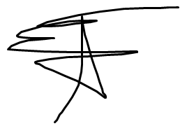
FIRMA
Cesar Fabian Chavez Linares
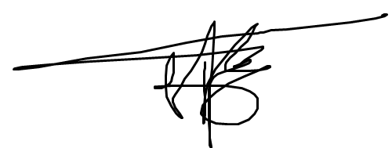
FIRMA
Piero Alexander Paja de la Cruz

